Урок 7.
ВОСПИТАТЕЛЬНАЯ СИСТЕМА В КАДЕТСКИХ КОРПУСАХ.
Нравственное воспитание
Задача воспитания в кадетских корпусах XIX в. заключалась в подготовке для Отечества здоровых, хорошо развитых физически и духовно молодых людей, способных с пользою служить государству, как на гражданском, так и на военном поприще.
Одной из главнейших целей воспитания подрастающего поколения было религиозно-патриотическое направление нравственного воспитания и обучения, соединенное со стремлением дать учащимся, по возможности, всестороннее гармоничное развитие ума, воли, сердца и здоровья.
Воспитание в кадетских корпусах определялось по следующим направлениям:
- воспитание преданности престолу и Отечеству;
- военно-патриотическое воспитание;
- воспитание высоких морально-нравственных качеств;
- воспитание офицерской чести и достоинства;
- религиозное воспитание;
- культурное, этическое и эстетическое воспитание.
Нравственный и военно-патриотический компонент были наиболее важными в воспитании будущего поколения. Кадеты должны были со временем стать надежным оплотом престола, поэтому в корпусах каждый элемент в воспитании играл немаловажную роль: присяга на верность престолу, ежедневные молитвы, парадные построения в честь приезда Императора, празднование исторических дат.
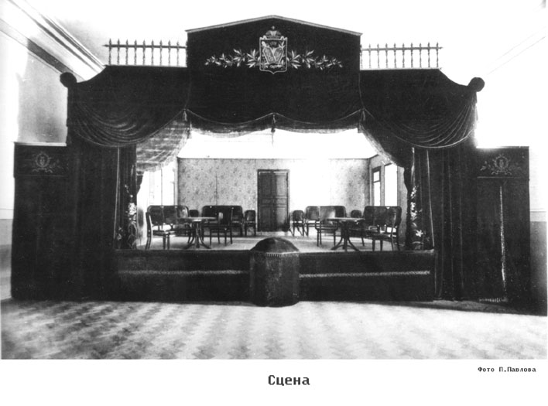
Система воспитания в кадетских корпусах периодически изменялась. Так, на первом этапе развития кадетских корпусов, воспитательный процесс, складывался хаотично, в зависимости от убеждений директора корпуса. Сложности с регулированием учебно-воспитательного процесса были связаны с неразработанностью системы воспитания и подбора кадров для осуществления столь сложной работы. В частности, в Шкловском кадетском корпусе к ученикам относились доброжелательно, но, изучая вопрос воспитания во втором кадетском корпусе, мы находим следующее «определенной системы воспитания не было, не было даже и определенного учебного курса, состав которого в каждом из кадетских корпусов устанавливался по-своему». Зачастую в корпусах этого периода больше внимания уделялось военной выправке и шагистике. Что касается воспитательной работы, то она по сути своей сводилась «к муштре в духе прусской казармы». До 30-х гг. по сути, не было четко оформленной педагогической программы в области воспитания. Если в конце ХУШ в. в кадетских корпусах воспитание еще во многом проводилось согласно "Уставу..." И.И.Бецкого, по которому "благородное российское юношество" освобождалось от телесных наказаний (Так, директор Шкловского благородного училища С.Г.Зорич не мог подвергнуть телесному наказанию кадет, так как последние сочли эту меру за ущемление прав дворянства.....), то с завершением Века Просвещения изменилось и отношение к телесным наказаниям: розги и карцер начинают применяться повсеместно.

Так, в Особом комитете при "Совете о военно-учебных заведениях", где обсуждались вопросы организации военно-учебных заведений, состояние дисциплины кадет по настоянию Великого князя Константина Павловича и графа Аракчеева, было принято решение о наказаниях в кадетских корпусах розгами, что должно было " истребить в поведении и нравах учащихся их порочные склонности, служа юношам предупреждением к необходимости хорошего поведения". Данное решение было утверждено Александром I как " совершенно справедливое". Директор военно-учебного заведения обязан был доносить "о всех чрезвычайных случаях" Великому князю Константину Павловичу.
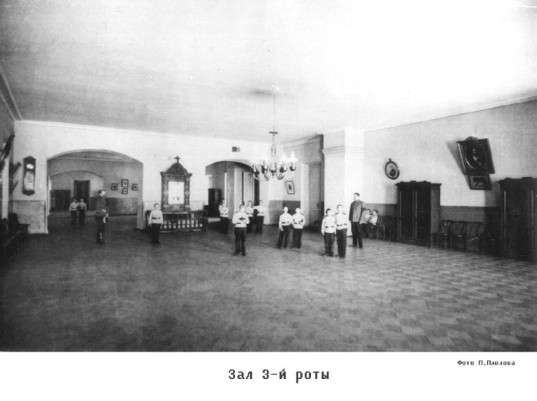
Жизнь воспитанников была полностью регламентирована. Их
день начинался с барабанного боя и проходил под неусыпным контролем и наблюдением. Воспитанники не могли самостоятельно выходить
из здания корпуса, их выпускали только в сопровождении служащих
корпуса, родственников или за ними присылали лиц, находящихся в
услужении у родителей. Иногда складывались совершенно нелепые ситуации: за кадетом выпускного класса присылали его младшую сестру.
Эта мера вызывала открытое неудовольствие воспитанников и приводила к столкновениям с корпусным начальством. Обычно воспитанников отпускали "со двора" по большим церковным праздникам - на
Рождество, Крещенье, Пасху. Отпуска по воскресным дням были редки, чаще всего их получали воспитанники, имевшие родственников и
знакомых в том городе, где находился корпус. При этом обязательным
условием получения отпуска было примерное поведение.
К середине XIX в., с учреждением специализированных органов управления кадетскими корпусами, воспитательная деятельность этих военно-учебных заведений, начала регулироваться централизовано, основное внимание, уделялось военно-патриотическому, религиозному и морально-нравственному воспитанию учащихся. Этот период связан с деятельностью начальника штаба военно-учебных заведений Я.И. Ростовцева, подробнее о котором будет сказано ниже.
Реформаторский период, преобразования корпусов в военные гимназии, был связан с изменением и в воспитательном процессе. Во главу угла было поставлено воспитание личностных качеств кадет, военная составляющая перестала играть значимую роль, акцент делался на этическое и эстетическое воспитание разносторонней личности.
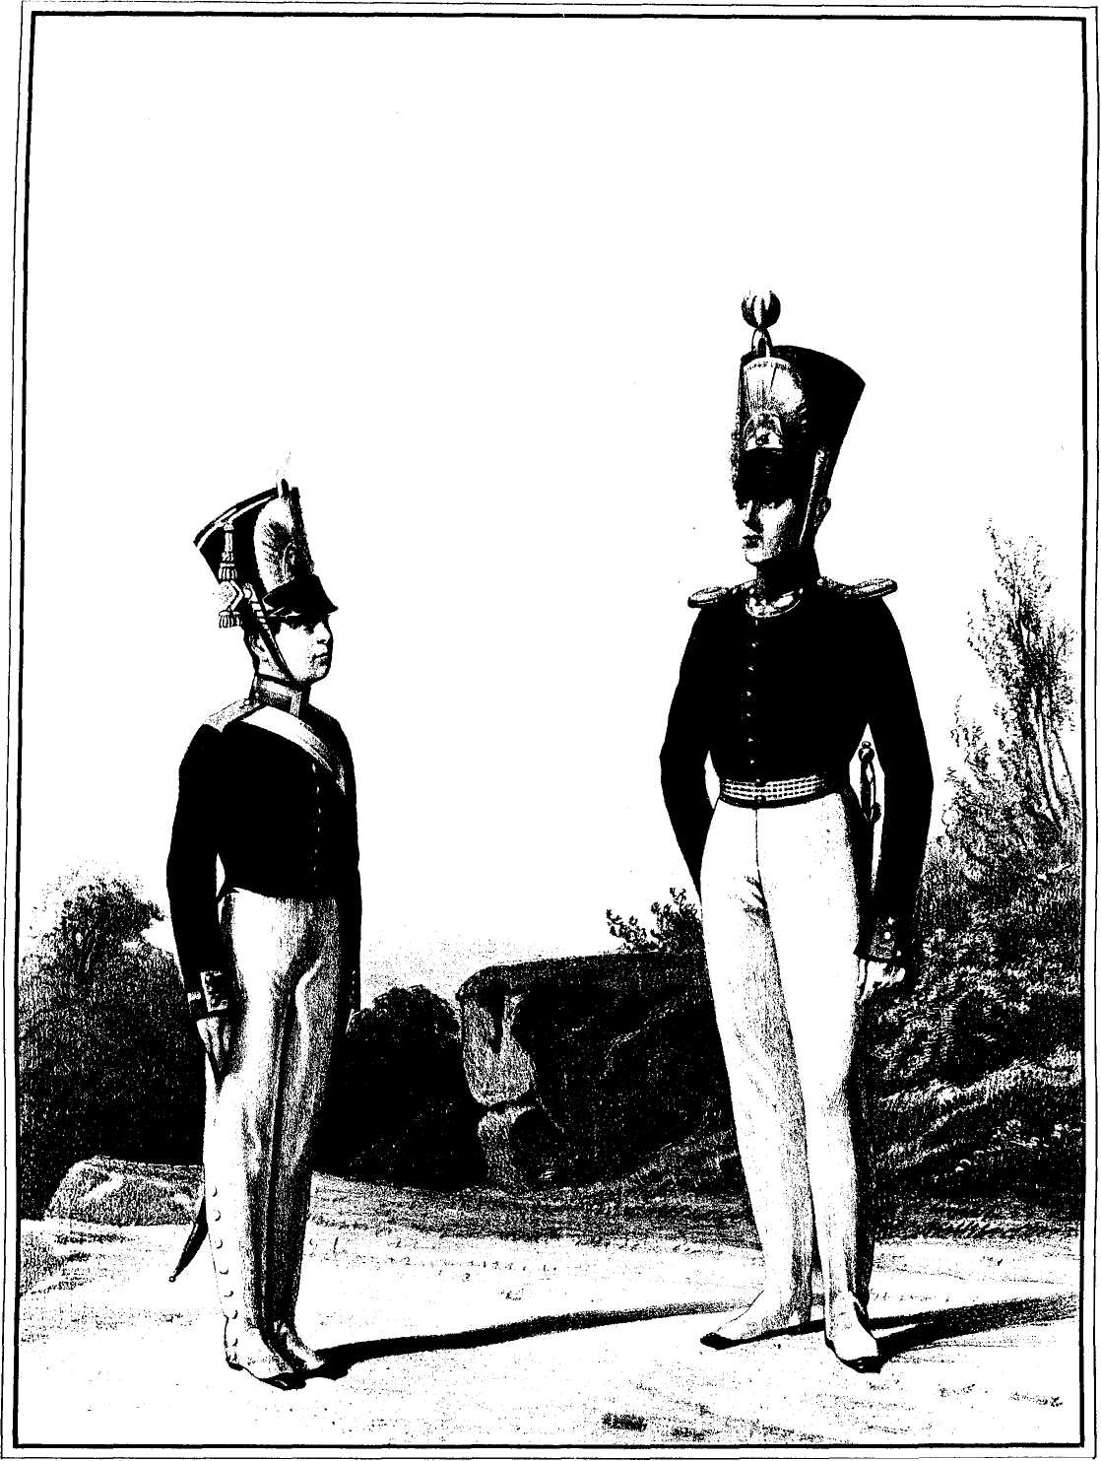
В конце XIX в. начале ХХ в. в связи с ухудшением геополитической и внутриполитической ситуации, в рамках возвращения кадетских корпусов, вновь заговорили о истинно воинском воспитании преданных престолу офицеров.
Как уже отмечалось выше, процесс выработки стройной воспитательной системы кадетских корпусов XIX в. создавался при содействии начальника штаба военно-учебных заведений Якова Ивановича Ростовцева.
Я. И. Ростовцев служил в лейб-гвардии Егерском полку, затем — адъютантом Великого князя Михаила Павловича — шефа военно-учебных заведений. Это была неординарная личность. Убежденный монархист, он не признавал никакой иной формы государственного правления и в соответствии с этим жил и работал.
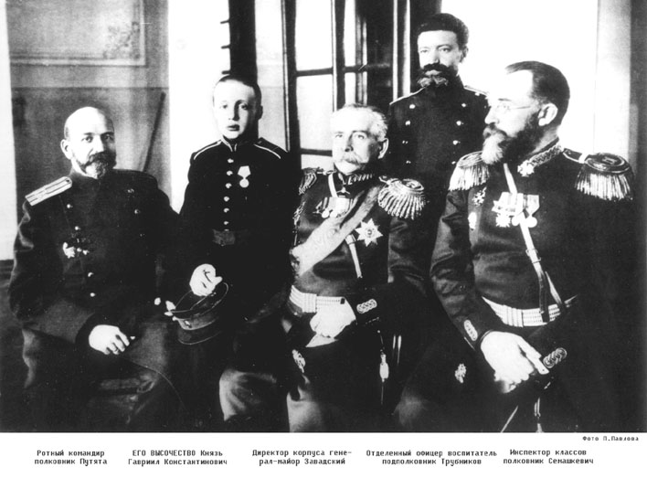
В кадетских корпусах были сформированы так называемые «служительские роты» под командой специально назначенных офицеров Солдаты этих рот выполняли все хозяйственные работы. По настоянию Ростовцева, набирались солдаты и унтер-офицеры только из гвардейских частей, не имевшие взысканий, умевшие писать, читать и знавшие четыре арифметических действия. Была попытка вернуться к опыту привлечения женщин в качестве воспитательниц в неранжированных ротах — в штабе военно-учебных заведений вполне справедливо считали, что без женской заботы и внимания трудно воспитывать малолетних кадет.
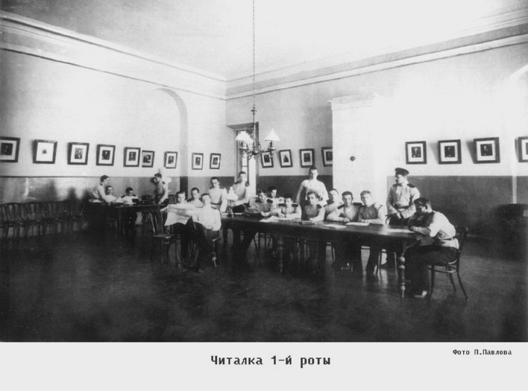
Ростовцев полагал, что все приказы по военно-учебным заведениям должны доводиться не только до офицеров, но и до кадет. Это также способствовало бы воспитанию подчиненных. Большое значение придавал он подбору директоров кадетских корпусов. Генералы штаба военно-учебных заведений периодически направлялись на временные должности директоров кадетских корпусов. И в этом был глубокий смысл. Во-первых, руководство штаба военно-учебных заведений получало реальную возможность, что называется, окунуться в повседневную жизнь кадетских корпусов, посмотреть на практике, как внедряются в учебно-воспитательный процесс их инструкции и выяснить необходимые направления в дальнейшей работе, а во-вторых, штатные директора кадетских корпусов на это время прикомандировывались к штабу военно-учебных заведений, что также было полезно для расширения их кругозора. Эту практику Я.И. Ростовцев начал с себя, в 1841 году он сам вступил во временное командование 2-м кадетским корпусом, штатный директор которого убыл в годичный отпуск. Boт что писал об этом времени один из бывших кадет: «Ростовцев изменил систему: вместо строгих мер, способствующих более к ожесточению и грубости чувств, нежели к смягчению их, он начал употреблять самые кроткие меры. Для достижения благой цели — нравственного воспитания кадет - необходимо было представить в смешном виде те кумиры, которым поклонялись кадеты, снять с них лучезарные ореолы, показать всю пагубность корпусных заблуждений, резкой чертой отделить благородное от низкого, ложь от истины. В своих приказах по корпусу Ростовцев анализировал причины дурных поступков кадет, и « большею частью оказывалось, что они происходили не от испорченности сердца, а от заблуждений и предрассудков. Так, грубость от боязни, чтобы вежливость не назвали лестью, нелюдимость и одичалость — чтобы резвость и приветливость не сочли малодушием. Кадеты сами ужаснулись, до каких диких явлений доводят их заблуждения и предрассудки, и многим из них становилось совестно за самих себя».
Таким образом, «Ростовцев вооружился против всех заблуждений и идеалов кадет убеждением и кротостью, а не розгами, он дал возможность самим кадетам произвести суд над своим невежеством и предрассудками, представил их во всей безобразной наготе». Ростовцев ласковым обращением с воспитанниками поселил в них доверие к себе и убеждение, что делается все для их пользы. Каждому из кадет Ростовцев предоставил право писать к нему письма и излагать в них свои нужды и желания, и все, о чем просили его кадеты, он старался исполнить. Таким образом, Ростовцев добился того, что воспитанники смотрели на него более как на друга, нежели как на начальника. Ростовцев старался поддерживать в своих воспитанниках естественное чувство лидерства. По его рекомендации в классных комнатах кадетских корпусов стали вывешивать черные и красные доски, на которые заносили фамилии: хорошо успевающих на красные, а плохо успевающих — на черные. Кадеты привлекались к сбору материалов по истории военно-учебных заведений, созданию музеев, установлению связей с бывшими выпускниками. Во всех церквях при кадетских корпусах устанавливались мраморные плиты, на которые заносились фамилии выпускников, погибших на поле боя, умерших от ран или болезней во время войн.
На этом этапе была разработана стройная система поощрений и наказаний, вынуждающая воспитанника чётко выполнять требования корпусного начальства.
В результате в кадетских корпусах сложилась следующая практика поощрения и наказания воспитанников. В качестве поощрения использовались следующие меры: 1) похвала или благодарность в присутствии товарищей; 2) хорошие отзывы, посылаемые родителям и родственникам; 3) отпуск в праздничные дни домой, в театр или на прогулки; 4) разрешение ходить по городу без провожатых; 5) освобождение в праздничные дни от караулов; 6) назначение ординарцами и вестовыми во дворец; 7) за отличные успехи первые места в классе; 8) благодарность в приказе по корпусу или по Главному штабу; 9) перевод из мушкетерской роты в гренадерскую; 10) прибавление баллов за поведение; 11) назначение в ефрейторы, унтер-офицеры и фельдфебели; 12) раздача в корпусах похвальных листов и подарков с занесением имен награжденных в особую книгу.
Наказаниями служили: 1) замечание или выговор (наедине или
перед товарищами), 2) стояние в углу, у классной доски, запрещение
играть, лишение первого и второго блюд, 3) внеочередные караулы в
праздничные дни, 4) повторение уроков в праздничное время, 5) сажание в классах за особый стол ленивых и стояние у стола или барабана
во время обеда, 6) стояние на коленях, 7) перевод в мушкетерскую роту
из гренадерской, 8) понижение балла за поведение, 9) выговор в приказе, 10) лишение темляка и снятие погон, 11) арест и содержание в
карцере на хлебе и воде, 12) перевод из высшего класса в низший, 13)
разжалование из ефрейторов, унтер-офицеров и фельдфебелей, 14) ношение старой или серой куртки, 15) наказание розгами,
В воспоминаниях выпускников наказания занимали большее место, чем поощрения, если даже непосредственно не касались самих авторов. Самыми распространенными наказаниями, судя по воспоминаниям, было лишение блюд, внеочередные караулы, снижение балла за поведение, лишение темляка и снятие погон, содержание в карцере, разжалование и самая крайняя мера - исключение из корпуса.
Особенно важно отметить, что исключение кадет не поощрялось. Крайняя мера могла быть осуществлена только при « неисправимой развращенности воспитанника или крайне резкого поступка, а также при малоуспешности и неудовлетворительном поведении». Кадет либо исключали на попечение, либо переводили в Вольскую гимназию (кадетский корпус). При переводе составлялся отдельный список для Вольской гимназии.
Рассматривая проблему воспитания в кадетских корпусах, нельзя не освятить вопрос об обязанностях офицеров – воспитателей. В одном из приказов говорилось, что "отделенный офицер, есть ближайший и непосредственный воспитатель, т.е. наблюдатель и руководитель своих кадет и предметом его деятельности должны быть все части, входящие в состав образования фронтового, физического, учебного и нравственного".
Особенное внимание Я. И. Ростовцева было обращено на обязанности отделенных офицеров по учебному и нравственному образованию воспитанников. В циркуляре 1910 г. отмечалось « красной нитью во всей системе подготовки воспитанников должно быть проведено развитие нравственности».
Важно отметить, что основной целью нравственного воспитания кадет закон ставил «воспитание их добродетельными и благочестивыми». Общее направление воспитания основывалось «… на любви к Богу, на благоговении к постановлениям Святой Его Церкви, на сыновней преданности Престолу, на бескорыстной любви к Отечеству, на душевном сознании долга семейного и общественного, военного и гражданского, и на познании наук в просвещенном мире.

Вопросы для повторения: Назовите, основные направления воспитательного процесса в кадетских корпусах? Какие виды наказаний и поощрений применялись в кадетских корпусах? Как изменялась система воспитания в корпусах?
Виды наказания и поощрения:
- Наказание | - Поощрение
стояние в углу, у классной доски,  запрещение играть,  лишение первого и второго блюд  внеочередные караулы в праздничные дни  повторение уроков в праздничное время  сажание в классах за особый стол ленивых и стояние у стола или барабана во время обеда  перевод в мушкетерскую роту из гренадерской  стояние на коленях, наказание розгами  понижение балла за поведение | похвала или благодарность в присутствии товарищей  хорошие отзывы, посылаемые родителям и родственникам  отпуск в праздничные дни домой, в театр или на прогулки  разрешение ходить по городу без провожатых  освобождение в праздничные дни от караулов  назначение ординарцами и вестовыми во дворец за отличные успехи первые места в классе
Приложение к уроку.

Отделенный офицер обязан был приходить каждый день в канцелярию инспектора классов и получать от его помощника все сведения об успехах или неуспехах, оказанных кадетами его отделения накануне. По нравственному образованию отделенный офицер должен был "приводить в исполнение все нравственные правила, изложенные в Своде военных постановлений; советами, внушениями и взысканиями, предоставленными его власти, направлять кадет к цели их воспитания, вести штрафные журналы каждого дня своих воспитанников, и, по истечении недели, каждую пятницу представлять выводы своих замечаний и письменно, и словесно ротному командиру."
Еще одно свидетельство о власти отделенного офицера — тот факт, " что без согласия и одобрения отделенного офицера ни один из воспитанников не может быть ни уволен со двора, ни получить какую-либо награду или отличие." Таким образом, кадеты полностью оказывались в руках своего непосредственного начальника. Как уже говорилось выше, вся воспитательная работа сосредоточилась в руках офицеров-воспитателей. Они ведали "нравственным, физическим и военным обучение", несли ответственность за поведение кадет, назначали наказания за проступки и руководили всей повседневной жизнью кадет в корпусе.
С 1835 г. в кадетских корпусах были организованы Воспитательные комитеты, обязанные курировать все перечисленные выше вопросы, а также ведать "умственным образованием" воспитанников. Председателями таких комитетов в корпусах становились их директора, а членами — инспекторы классов, батальонные командиры и полицмейстеры. Комитеты следили за выполнением приказов Штаба по военно-учебным заведениям, обсуждали способы исполнения их решений, составляли ежегодные отчёты, заслушивали ротных командиров и периодически обсуждали результаты успеваемости воспитанников.
В 1835 г. были утверждены единые для всех кадетских корпусов баллы за поведение, которые в 1842 г. пересматривались Особым комитетом под председательством Я. И. Ростовцева. Все баллы за поведение были разделены на пять разделов: баллы 1, 2, 3 соответствовали дурному поведению, баллы 4, 5, 6 — посредственному, баллы 7, 8, 9 — хорошему, баллы 10 и 11 — весьма хорошему, балл 12 — отличному. В "Правилах для назначения баллов воспитанникам военно-учебных заведений за поведение" даются критерии каждому разряду:
1) Поведение дурное. Такой бал ставился тем воспитанникам, "которые по испорченности и по наклонности к дурному, неоднократно впадают в предосудительные поступки, не показывая при этом желания загладить оные." Такими поступками являлись: "а) дерзость или невыполнение приказаний начальников или учителей; б) клевета; в) похищение чужой собственности; г) увлечение товарищей в безнравственные проступки; д) постоянно проявляемая в течение последних лет лень, ведущая к отставанию в классах на два года от сверстников. К попадавшим в этот разряд воспитанникам применялась или "крайняя мера" в зависимости от тяжести проступка (например, за воровство) или перевод, в случае исправления в следующий разряд.
2) Поведение посредственное. "Сюда причисляются воспитанники, впадающие в дерзкие проступки не по закоренелой наклонности к дурному, а более по увлечению вредными примерами других, по неосновательности или испорченности характера, легкомыслию и малодушию, обнаруживающими дурное домашнее воспитание, если, впрочем, при увещеваниях и взысканиях они показывают раскаяние и тем подают надежду на свое исправление." К числу дурных поступков относились: а) грубое и дурное обращение с товарищами, б) ложь, обман, утайка чужих вещей, хотя бы самых незначительных, грубость, нескорое повиновение начальству и лень; в) злостность, мстительность, г) учинение запрещенных поступков.
3) Поведение хорошее. К данному разряду относились воспитанники, "доказывающие поступками своими внимание к постановлениям начальников, заботливость о приобретении доброго о себе мнения, прилежные и успешно обучающиеся." Воспитанники этой категории могли совершать некоторые проступки "по рассеянности или неосмотрительности, но всегда в них признававшиеся и стремившиеся исправиться."
4) Поведение весьма хорошее. Сюда причислялись воспитанники, которые "долгое время проявляли себя с хорошей стороны и были испытаны в "благородстве чувств и в постоянном усердии к исполнению своих обязанностей", умеющие управлять своим поведением и воздерживаться от нарушения дисциплины.
5) Поведение отличное. Этой характеристики удостаивались только те воспитанники, которые по обоюдному мнению всех членов Воспитательного комитета того или иного кадетского корпуса, "были не только в правилах нравственности, но отличаясь основательным и благородным образом мыслей и любовью к наукам, успели приобрести такое доверие начальства, что удостоены править частями, и такое уважение товарищей, что примером своим имеют на них полезное влияние."
Баллы за поведение имели в жизни кадета определяющее значение. Так, имеющие 7 баллов за поведение переводились в гренадеры, 8 -назначались ефрейторами, 9 - младшими унтер-офицерами. При выпуске из корпуса балл за поведение также имел решающее значение: при наличии у выпускника 7 баллов он назначался офицером во внутреннюю стражу, имевшие же 12 баллов становились офицерами гвардии. В течение первых 4-х месяцев вновь принятым воспитанникам не назначались баллы за поведение и на первый раз максимальный балл не мог превышать 7. Воспитанники младших рот (не ранжированной и второй мушкетерской) свыше 9 баллов не получали.
26 сентября 1841 г. выходит приказ Я. И. Ростовцева N 9, связанный с массовым беспорядком, который кадеты устроили батальонному командиру летом 1840 г. В этом приказе обращалось внимание, прежде всего, на долг кадет быть благодарными Государю-императору за ту милость, которую он оказывал, предоставив им возможность учиться в корпусе, здесь звучит прямое напоминание о тех благах, которые дает предоставленное им воспитание и необходимость ценить его: "... не забудьте, что вы дети заслуженных и большею
частью бедных родителей, не забудьте, что определение вас в корпус
есть Высочайшая награда Государя за честную их службу, что многих
из вас отцам и матерям не было бы средств не только воспитать, но даже обуть, одеть и прокормить; не забудьте же, что, приняв вас под отцовский покров свой, Государь имел двоякую цель: сделать из вас честных, верных и полезных слуг Себе и Отечеству и, вместе с тем, наградить ваших отцов: наградить их и огромными издержками на ваше воспитание и производством вас, впоследствии, в офицеры, чтобы открыть вам тогда обширное поприще чести, пользы и славы." Исходя из этого прямой обязанностью воспитания являлось "любое приказание и советы начальников принимать со священным чувством сыновней преданности и уважения", так как только этим кадеты могут «отблагодарить Государя и Великого князя и утешить своих родителей». В воспитательном процессе кадетских корпусов как заведений закрытого типа были и серьезные проблемы, так в 30-е — 40-е гг. XIX вв. в корпусах начинает культивироваться тип «старого кадета», отличающегося неряшливым внешним видом, грубыми и распущенными манерами. Офицеры воспитатели стремились укрепить режим, всё более последовательное ужесточение мер дисциплинарного характера привело к тому, что воспитанники находились под неусыпным контролем воспитателей, а их приказания не подлежали обсуждению. Выход из корпуса для кадета был возможен лишь в сопровождении служителя или родственников. Оборотной стороной суровости нового распорядка стало проявление в корпусах неуставных взаимоотношений. Круговая порука в среде кадет превратилась в единственное средство, способное противостоять жестокости контроля со стороны начальства.
Однако внимание уделялось не только чисто дисциплинарным аспектам воспитания, но и аспектам идеологическим. На фоне революционных событий в Европе был поставлен вопрос о необходимости единообразия в учебной работе. Ростовцевым было разработано «Наставление для образования воспитанников военно-учебных заведений», утвержденное императором 24 декабря 1848 г. "Наставление..." Я. И. Ростовцева было подробно рассмотрено и одобрено Советом о военно-учебных заведениях, и в качестве главных принципов, заслуживающих внимания, были определены следующие: 1) "Цель воспитания кадета (будущего офицера) обозначена ясно, отчетливо, в высшей степени религиозно, нравственно и патриотически; 2) преподавание наук, прямо отвечающих военному назначению воспитанников, указано как цель, прочих же, как необходимое средство; 3) военно-учебному заведению поставлено в обязанность приготовлять не чисто ученого, ни собственно светского человека, а честного и образованного члена семейства и государства, верного подданного и офицера, постигающего сознательно прямые обязанности будущего своего назначения; 4) основа всего воспитания и учения укреплена на развитии нравственном и умственном, а не на труде одной памяти; 5) все преподавание проникнуто любовью к Вере, Государю, России, Закону и Долгу; 6) все науки освобождаются от схоластики, от утопических гипотез и от предметов придаточных, вредных и способностям учащихся и направлению их воспитания; 7) учение, верное современному достоинству каждой науки, упрощается до возможности весьма значительно против прежнего сокращения и укладывается свободно в рамку кадетского курса.

РГВИА Ф. 724 Оп.1 Д. 25 Отчёты 1 МКК. 1832 г.
Сборник документов. Седьмая кадетская памятка. С.39
РГВИА Ф. 723 Оп 53 Д. 5972 Празднование годовщины войны 1812 г.
Кожухов Ю.в. Проблемы взаимоотношений между воспитателями и воспитанниками в военных учебно-воспитательных заведениях. М. 1996 г.
РГВИА Ф. 903 Оп. 1. Ростовцев Я.И.
Исторический очерк 2-го кадетского корпуса. 1912 г. СПб. С. 43
Галушко Ю. А. Школа российского офицера. «Русский мир» 1993 г.С.33
Военный сборник 1862 N 4 Т XXIV С. 415—417
РГВИА Ф. 725 Оп. 53 Д. 4586 Сборник циркуляров и распоряжений 1880 г.
РГВИА Ф. 725 Оп. 53 Д. 4584 Сборник циркуляров 1910 г.
Аурова Н.Н. Кадетские корпуса в системе дворянского образования. М. 1999 г. С. 68
Там же. С. 70
См. воспоминания бывших кадет. Русская старина , 1904, Т. 118 №5. С. 381-388; Драке Л.Л. Указ. соч. С.7-13.
Мельницкий Н.Н. Указ. соч. Т. 3. Ч. 3. СПб. 1858 г. С. 261

